Technologie pomáhají

Pracovní list je určen pro žáky 4. a 5. tříd prvního stupně základních škol. Video je poměrně dlouhé a bohaté na různé informace, a to nejen k tématu bydlení. Doporučujeme tedy žáky nejdříve seznámit s pracovním listem a až poté jim video (i opakovaně) pustit. Cílem je zamyšlení nad pohodlným bydlením v současnosti oproti době minulé a následná diskuse o neudržitelnosti a plýtvání zdroji. Žáci navrhnou možnosti, které by mohly přinést úlevu planetě a částečné řešení, ať už v okamžité nebo v blízké budoucnosti.
Chytrý domov

________________________________________________________

- Spojte lidská obydlí s obdobím, ve němž v nich lidé převážně žili.
- jeskyně 1) moderní doba (současnost)
- kamenné domy 2) průmyslový věk (19. století)
- cihlové domy 3) středověk (5.–15. století)
- betonové domy 4) pravěk

- Ve videu nám byla představena chytrá domácnost se všemi svými vychytávkami. Zkuste popsat, jak si představujete chytrou domácnost a co by v ní rozhodně nemělo chybět.
............................................................................................................................................................................................................................................................................................................................................................................................................................................................................................................................................................................................................................................................................................................................................................................................................................... …...........................................................................................................................................................................................................................................................................................................................................................................................................................................................................................................................................................................................................................................................................................................................................................................................................................

- Zkuste popsat, co podle vás umí soběstačný dům a jak asi vypadá takové soběstačné bydlení.
.........................................................................................................................................................................
.........................................................................................................................................................................
.........................................................................................................................................................................
.........................................................................................................................................................................
.........................................................................................................................................................................
.........................................................................................................................................................................
........................................................................................................................................................................

- Které jídlo je označováno jako jídlo budoucnosti?

- kravské mléko a maso B) exotické ovoce C) hmyz D) sýry všeho druhu

- Spojte obrázky současných a minulých lidských vynálezů a pomocníků v domácnosti.
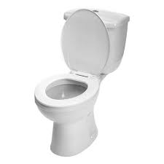
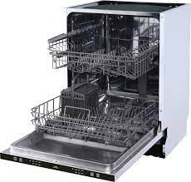
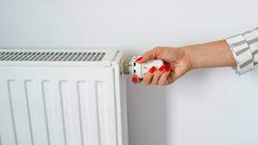
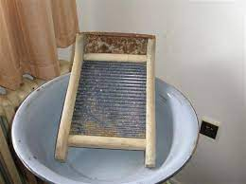

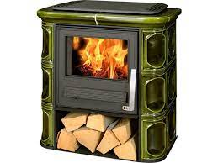
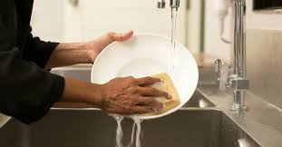
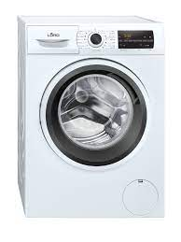
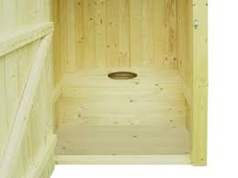

- Vyberte si jeden domácí spotřebič a zaznamenejte výhody a nevýhody při jeho používání. Svoje záznamy si představte.
Spotřebič:
VÝHODY | NEVÝHODY

Co jsem se touto aktivitou naučil/a:
………………………………………………………………………………………………………………………………………………………………………………………………………………………………………………………………………………………………………………………………………………………………………
Autor: David Fišer
Toto dílo je licencováno pod licencí Creative Commons [CC BY-NC 4.0]. Licenční podmínky navštivte na adrese [https://creativecommons.org/choose/?lang=cs].

